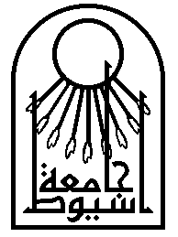
كلية الطب
جامعة أسيوط
كلية الطب البشرى
قسم الامراض العصبية والنفسية
===============================================
السيرة ذاتية
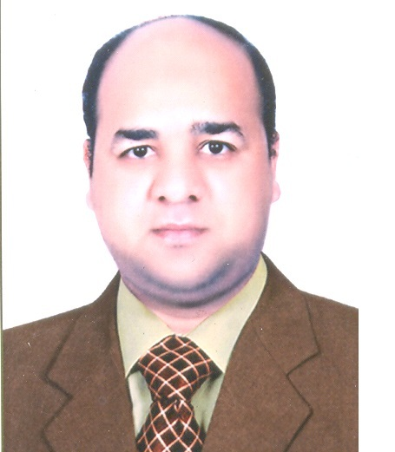
أولا: البيانات الشخصية
الاســـــــم | الدكتور / أنور محمد على قبيصى

الوظيفــة الحالية | مدرسأمراض عصبية

جهة العمل | كلية الطب البشرى – جامعة أسيوط

الرقم القومي | 27607052600573

تاريخ الميلاد | 5/7/1976

جهة الميلاد | سوهاج - جهينة

الديانة | مسلم

الدرجة العلمية  تاريخ الحصول عليها | مدرس أمراض عصبية  26/4/2011

ثانيا: الحالة الاجتماعية ومحل الاقامة
الحالة الاجتماعية | متزوج ويعول

عنوان محل الإقامة  أسيوط | أول اسيوط- بجوار مصنع سيد- حى الزهور

تليفون وفاكس العمل  تليفون المنزل | 0882333327  01119332601 موبايل 12412081/010

رابعا: المؤهلات الدراسية
المؤهل | الدرجة والتاريخ
البكالوريوس | بكالوريوس الطب والجراحة سبتمبر 2000 من جامعة أسيوط
الماجستير | ماجستير في الأمراض العصبية والنفسية 2006من جامعة أسيوط
الدكتوراه | دكتوراه في الأمراض العصبية 2011 من جامعة أسيوط

خامسا: التدرج الوظيفي
الوظيفة | المكان
طبيب امتياز بالمستشفى الجامعى | جامعة أسيوط اعتباراً من 1/3/2001
طبيب مقيم بالمستشفى الجامعى | جامعة أسيوط اعتباراً من 1/3/2002
معيد | معيد بقسم الأمراض العصبية والنفسية بكلية الطب جامعة أسيوط اعتباراً من 1/3/2005
مدرس مساعد | مدرس مساعد بقسم الأمراض العصبية والنفسية بكلية الطب جامعة أسيوط اعتباراً من 25/7/2006
مدرس | مدرس أمراض عصبية بكلية الطب جامعة أسيوط اعتباراً من 26/4/2011.

سادسا: مهمات علمية و إجازات وإعارات
المهمة | لا توجد
إجازات وإعارات | لا توجد

سابعا: المشاركة في تطوير التعليم والمقررات الدراسية
● المشاركة مع أعضاء مجلس القسم في مناقشة سبل تطوير المقرر العلمي بإضافة الجديد في مجال الأمراض العصبية.
● التعاون مع أعضاء مجلس القسم في تحسين الأداء التعليمي وتنويع الوسائل التعليمية وأعداد الصور الملونة للمساعدة على زيادة تحصيل الطلاب.
● تجميع المراجع العلمية الأصيلة والحديثة التي تساعد في تطوير المناهج
● شارك مع السادة أعضاء هيئة التدريس بالقسم في عمل لجان تطوير التعليم الطبي ووضع برتوكول لمادة الإمراض العصبية

ثامنا: المؤلفات والأبحاث والكتب الاليكترونية

المؤلفات
- شاركً مع باقي أعضاء قسم الأمراض العصبية والنفسية في إعداد كتاب في مادة الإمراض العصبية لطلاب بكالوريوس كلية الطب.

تاسعا: الجوائز العلمية
لا توجد

عاشرا: . التدريس الجامعي

أ. شارك الدكتور/ أنورمحمد على مع السادة أعضاء هيئة التدريس بقسم الأمراض العصبية و النفسية في عمل لجان تطوير التعليم الطبي ووضع برتوكول لمادة الأمراض العصبية.
ب. المشاركة في إعداد خطه وتنفيذ برنامج لتدريب طلاب الامتياز في التخصص.
ج. شارك الدكتور/ محمد عبد الرحمن أحمد محمد في تدريس الآتي:
● مادة الأمراض العصبية لطلاب الفرقة الخامسة بكلية الطب.
● مادة الأمراض العصبية لطلاب الدراسات العليا (ماجستير) بقسم الأمراض العصبية والنفسية.
● أمراض الجهاز العصبي لطالبات الفرقة الثانية بكلية التمريض.
● أمراض الجهاز العصبي للفرقة الأولى للمعهد الفني للتمريض ومدرسة التمريض.

عضوية الجمعيات العلمية
الجمعية المصرية للأمراض العصبية والنفسية وجراحة المخ والأعصاب.
الجمعية المصرية للطب النفسي.

قائمة بمجمل الأنتاج العلمى حتى الأن
1 | Khedr EM, Gamal NF, El-Fetoh NA, Khalifa H, Ahmed EM, Ali AM, Noaman M, El-Baki AA, Karim AA . A double-blind randomized clinical trial on the efficacy of cortical direct current stimulation for the treatment of Alzheimer's disease. Front Aging Neurosci. 2014 Oct 9;6:275.
2 | Khedr EM, El Fetoh NA, El Bieh E, Ali AM, Karim AA. Altered cortical excitability in anorexia nervosa.Neurophysiol Clin. 2014 Sep;44(3):291-9.
3  4  5  6  7  8  9 | Khedr EM, Abo El-Fetoh N, Ali AM, El-Hammady DH, Khalifa H, Atta H, Karim AA.Dual-hemisphere repetitive transcranial magnetic stimulation for rehabilitation of poststroke aphasia: a randomized, double-blind clinical trial. Neurorehabil Neural Repair. 2014 Oct;28(8):740-50.  Khedr EM, Elfetoh NA, Ali AM, Noamany M. Anodal transcranial direct current stimulation over the dorsolateral prefrontal cortex improves anorexia nervosa: A pilot study.  Restor Neurol Neurosci. 2014;32(6):789-97. doi: 10.3233/RNN-140392.  Khedr EM, Ahmed MA, Ali AM, Badry R, Rothwell JC. Changes in motor cortical excitability in patients with Sydenham's chorea.  Mov Disord. 2015 Feb;30(2):259-62. doi: 10.1002/mds.25928. Epub 2014 Jun 7.  Khedr EM, Elfetoh NA, Al Attar G, Ahmed MA, Ali AM, Hamdy A, Kandil MR, Farweez H. Epidemiological study and risk factors of stroke in Assiut Governorate, Egypt: community-based study.  Neuroepidemiology. 2013;40(4):288-94. doi: 10.1159/000346270. Epub 2013 Mar 13.  Khedr EM, Shawky OA, Ahmed MA, Elfetoh NA, Al Attar G, Ali AM, Kandil MR, Farweez H. A community based epidemiological study of epilepsy in Assiut Governorate/Egypt. Epilepsy Res. 2013 Feb;103(2-3):294-302. doi: 10.1016/j.eplepsyres.2012.08.006. Epub 2012 Sep 1.  Khedr EM, Ahmed MA, Darwish ES, Ali AM.  The relationship between motor cortex excitability and severity of Alzheimer's disease: a transcranial magnetic stimulation study.  Neurophysiol Clin. 2011 Jul;41(3):107-13. doi: 10.1016/j.neucli.2011.03.002. Epub 2011 Apr 19.  Ahmed MA, Darwish ES, Khedr EM, El Serogy YM, Ali AM.Effects of low versus high frequencies of repetitive transcranial magnetic stimulation on cognitive function and cortical excitability in Alzheimer's dementia.  J Neurol. 2012 Jan;259(1):83-92. doi: 10.1007/s00415-011-6128-4. Epub 2011 Jun 14.

